МИНИСТЕРСТВО ОБРАЗОВАНИЯ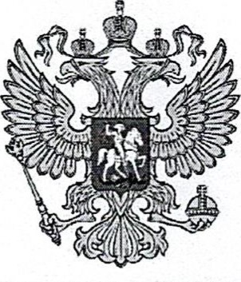 РОССИЙСКОЙ ФЕДЕРАЦИИ РЕСПУБЛИКА ДАГЕСТАН МУНИЦИПАЛЬНОЕ БЮДЖЕТНОЕ ОБЩЕОБРАЗОВАТЕЛЬНОЕ УЧРЕЖДЕНИЕ «Куркинская основная общеобразовательная школа»

368575 РД Дахадаевский район с.Курки ул. Лесная 22 aIi.saidov1975god@yandex.ru
Приказ № 15
от « 15» 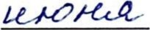2020 г.

«О выдаче аттестатов об основном общем образовании в 2020 году»
На основании пункта 1 части 1 статьи 61 Федерального закона от 29.12.2012 № 273ФЗ «Об образовании в Российской Федерации», приказа Минпросвещения России от 11.06.2020 № 295 «Об особенностях заполнения и выдачи аттестатов об основном общем образовании в 2020 году», решения педагогического совета МБОУ «Куркинская ООШ» (протокол №6 2020 г.)
ПРИКАЗЫВАЮ:
- Считать завершившими обучение по образовательным программам основного общего образования обучающихся 9 классов (по списку согласно Приложению №1)
- Выдать аттестаты об основном общем образовании и приложения к ним учащимся 9- х классов, завершившим обучение по образовательным программам основного общего образования и имеющим итоговые отметки не ниже «удовлетворительно» по всем учебным предметам учебного плана, изучавшийся на уровне основного общего образования, и результат «зачет» за итоговое собеседование по русскому языку

(по списку согласно Приложению 1);
- .Учителю информатики Рабаданову М-Имину О заполнить бланки аттестатов и приложений к ним по правилам Порядка заполнения, учета и выдачи аттестатов об основном общем образовании и их дубликатов.
- Контроль за исполнением настоящего приказа оставляю за собой.
Директор школы _________________ А.М.Саидов.

Приложение 1 /
МБОУ «Куркинская ООШ» от « 15» 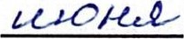2020 г.
N2 | Ф.И.О. ученика | класс
1 | Аммаев Магомед Гусбанович | 9
2 | Аммайгаджиева Зульфия Гамзатовна | 9
З | Рабаданов Саид Омаркадиевич | 9
4

